Duo 最终用户告知邮件  
通信模板

**目录**

邮件通信最佳实践

最终用户术语表 + 常见问题解答

术语表

常见问题解答

邮件模板 - 向最终用户推介 Duo

如果您的组织是首次向最终用户推介 MFA/Duo，请使用以下模板：

如果您的组织是将现有 MFA 解决方案替换为 Duo，请使用以下模板：

邮件模板 - 新策略通信

使用以下模板告知用户即将发生的策略更改

# 邮件通信最佳实践

以下是向您的用户发送有关即将部署 Duo 2FA 的邮件时的一些最佳实践：

* **星期几发送邮件：**最好星期二、星期三和星期四发送邮件，这样用户打开邮件的几率最大。
* **邮件发件人：**我们建议由具体员工（IT 经理、运营总监等）或您的服务中心发送此邮件。

# 最终用户术语表 + 常见问题解答

以下是在推介 Duo 时，有助于最终用户理解的一些关键术语和问题。您可以原封不动地使用此信息，也可以根据组织的需要进行自定义。

## 术语表

**2FA（双因素身份验证）：**除用户名和密码之外的一层额外身份验证机制。2FA 包含您获知的信息（密码）和您拥有的信息（例如智能手机上的 Duo Mobile），用于防止他人使用您的密码实现轻松登录。使用 Duo 2FA 时，您仍需要输入用户名和密码。Duo 提供的第二个因素只是在现有凭证之上额外增加了一层安全保障。我们建议通过 Duo Mobile 应用使用 Duo Push 执行 2FA。

**Duo Prompt：**此交互式提示让您每次登录（例如 “Duo Push” 或 “Call Me” ）到基于 Web 的应用时可以选择身份验证方式。Duo Prompt 允许您执行注册和身份验证。

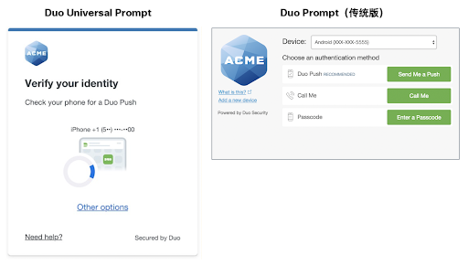

**密码：**这些是可以通过 Duo Mobile 应用、短信（文本消息）或硬件令牌生成的数字代码，具体取决于您的 IT 管理员允许的内容。密码可随时使用，当您的 2FA 设备无法接入互联网或蜂窝网络服务时，可轻松使用密码进行身份验证。

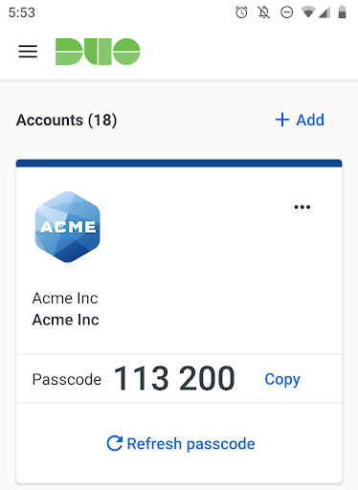

**推送通知 (Duo Push)：**发送到已注册设备上的 Duo Mobile 应用的推送身份验证请求。推送通知包括接入设备的地理位置、接入设备的 IP 地址和正在访问的应用等信息，因此您可以验证推送是真实的还是具有欺诈性的。

**自助服务门户：**如果您已在 Duo Prompt 中启用自助服务门户，可以点击 “管理设备” (Universal Prompt) 或 “我的设置和设备” （传统版 Prompt）以从 Duo Prompt 添加其他设备或更新身份验证方式设置。

## 常见问题解答

以下是最终用户经常遇到的一些主要问题。*根据组织的特定应用和配置，其中一些问题可能需要编辑或可以省略。*

**使用双因素身份验证是否需要智能手机或流量套餐？**

否。使用智能手机可以获得更方便、更安全的 Duo Push 使用体验。但是，如果您的组织允许，也可以注册非智能手机移动设备或座机以接收短信密码或电话呼叫。

**Duo Mobile 是什么？**

Duo Mobile 是安装在智能手机或平板电脑上的一种移动应用，可用于生成登录密码或接收推送通知，从而在移动设备上轻松实现一键式身份验证。它可以与 Duo Security 的双因素身份验证 (2FA) 服务配合使用，使登录更安全。

**推荐的双因素身份验证方式是什么？**

如果您有智能手机或平板电脑，我们建议您使用 Duo Push，因为它快捷、易用、安全。请观看以下短视频，查看 Duo Security 简介和 Duo Push 演示，参考网址：<https://www.youtube.com/watch?v=_T_sJXnSM98>

**Duo Push 请求使用多少数据量？**

Duo Push 身份验证请求需要的数据量很小，每次身份验证所需数据量不到 2 KB。举例来说，如果在某个指定月份需要进行 500 次身份验证，仅需使用 1 MB 数据。

**为什么我收不到 Duo Mobile 发送的推送通知了？**

发生这种情况的原因有很多。请尝试执行如下操作以排除故障：

1. 确保您注册的设备可以接入蜂窝网络或连接 WiFi。
2. 进行身份验证时，打开 Duo Mobile 应用。
3. 尝试执行以下其他推送故障排除步骤：
   * iPhone：<https://help.duo.com/s/article/2051>
   * Android：<https://help.duo.com/s/article/2050>
4. 如果上述解决方案不起作用，请尝试使用其他身份验证方式，例如使用 Duo Mobile 应用中提供的密码。

**如果我所处的位置无法访问蜂窝网络信号或 WiFi，如何进行身份验证？**

请参阅以下网址中的 Duo 知识库文章，了解有关在无法访问蜂窝网络或互联网服务的情况下进行身份验证的信息：<https://help.duo.com/s/article/4449>

**如何管理用于 Duo 的设备？**

如果您可以访问 Duo Prompt 上的 “我的设置和设备” 链接（自助服务门户），并且当前能够使用设备进行身份验证，则您可以：

* 添加其他设备
* 指定除接收首选身份验证方式外还接收身份验证请求的 “默认” 设备（在传统版 Prompt 中可用）
* 如果您使用新手机但手机号未变，请停用 Duo Mobile
* 更改设备的名称（例如 “个人手机” 或 “工作电话” ）
* 删除设备

点击以下网址了解有关管理设备的更多信息：<https://guide.duo.com/manage-devices>

**如果我的手机遗失，该怎么办？**

请立即与您的 IT 服务中心联系。

**Duo 能否看到我的密码？**

不能。您的密码仅由您的组织验证，绝不会发送到 Duo。Duo 仅提供第二个因素，使用您注册的设备来验证实际登录的用户是您本人。

**使用 Duo 是否会放弃对智能手机的控制？**

不会。Duo Mobile 应用无权更改设置或远程擦除您的手机。Duo Mobile 所需的可视性限于验证您的设备的安全性，例如操作系统版本、设备加密状态、屏幕锁定等。我们借助该可视性向您的设备推荐安全改进措施。对于是否就这些建议采取行动，您始终享有控制权。

# 

# 

# 

# 

# 

# 

# 

# 邮件模板 - 向最终用户推介 Duo

### 如果您的组织是首次向最终用户推介 MFA/Duo，请使用以下邮件模板：

# 邮件 #1 - *Duo 即将推出，无需立即执行操作。.*

**时间表：**

注册邮件发送/应用上线日期之前 30 天。

**主题行：**

Duo 双因素身份验证即将推出！

**正文：**

为改善安全状况，我们将在现有的 IT 基础设施中纳入 Duo Security 作为一种**双因素身份验证**解决方案。

**需执行的操作：**

**无需立即执行操作。**此邮件旨在告知您我们即将推出 Duo 双因素身份验证。

**Duo Security 是什么？**



Duo Security 是一家提供基于云的软件服务的公司，该服务利用双因素身份验证确保以安全方式访问服务和数据。点击[此处](https://www.youtube.com/watch?v=0mvCeNsTa1g)了解详情。

**双因素身份验证是什么？**

双因素身份验证为任何类型的登录提供又一层安全保障，除了密码之外，**还要求您提供额外信息或物理设备以进行登录**。

通过要求两个不同的身份验证通道，我们可以保护用户登录免受可能利用被盗用户名和密码实施的远程攻击。

**这些因素可能包括：**

|  |  |
| --- | --- |
| image29.jpg | **您获知的信息：**   * 唯一用户名和密码。 |
| image18.jpg | **您拥有的设备：**   * 安装有用于审批身份验证请求的应用的智能手机。 |
| image42.jpg | **您具有的特征：**   * 生物识别特征 - 例如指纹或视网膜扫描。 |

## 我们为什么需要双因素身份验证？

登录凭证的价值超出以往任何时候，并且越来越容易被入侵。如今，超过 90% 的漏洞都与被入侵的用户名和密码相关。

双因素身份验证使用辅助设备验证您的身份，从而增强账户的安全性。**这样可以防止除您之外的任何人访问您的账户，即使他们知道您的密码也无法访问。**

## 

## Duo 将如何改变我的登录体验？

当登录受 Duo 保护的应用时，您仍需要输入用户名和密码。您输入登录信息后，**Duo 将要求您完成第二因素身份验证方式**。

Duo 不会替换或要求您更改用户名和密码*。*您可以将 Duo 视为对您现有的登录方式额外增加了一层安全保障。**敬请关注更多有关 Duo 即将推出的信息。**

# 邮件 #2 - *Duo 将于 <日期> 推出，无需立即执行操作。*

**时间表：**

注册邮件发送/应用上线日期之前 15 天。

**主题行**：

请于 **<注册邮件中的日期>** 注册 Duo 双因素身份验证

**正文：**

为改善安全状况，我们将在现有的 IT 基础设施中纳入 Duo Security 作为一种**双因素身份验证**解决方案。

您将于 **<注册邮件中的日期>** 收到 Duo 发送的注册邮件。预计未来几天会看到更多相关信息。

## 

## 需执行的操作：

**无需立即执行操作。**此邮件旨在告知您我们将于 **<注册邮件中的日期>** 推出 Duo 双因素身份验证。

**Duo Security 是什么？**



Duo Security 是一家提供基于云的软件服务的公司，该服务利用双因素身份验证确保以安全方式访问服务和数据。点击[此处](https://www.youtube.com/watch?v=0mvCeNsTa1g)了解详情。

**双因素身份验证是什么？**

双因素身份验证为任何类型的登录提供又一层安全保障，除了密码之外，**还要求您提供额外信息或物理设备以进行登录**。

通过要求两个不同的身份验证通道，我们可以保护用户登录免受可能利用被盗用户名和密码实施的远程攻击。

**这些因素可能包括：**

|  |  |
| --- | --- |
| image28.jpg | **您获知的信息：**   * 唯一用户名和密码。 |
| image37.jpg | **您拥有的设备：**   * 安装有用于审批身份验证请求的应用的智能手机。 |
| image23.jpg | **您具有的特征：**   * 生物识别特征 - 例如指纹或视网膜扫描。 |

## 我们为什么需要双因素身份验证？

登录凭证的价值超出以往任何时候，并且越来越容易被入侵。如今，超过 90% 的漏洞都与被入侵的用户名和密码相关。

双因素身份验证**使用辅助设备验证您的身份，从而增强账户的安全性**。这样可以防止除您之外的任何人访问您的账户，即使他们知道您的密码也无法访问。

## Duo 将如何改变我的登录体验？

当登录受 Duo 保护的应用时，您仍需要输入用户名和密码。您输入登录信息后，**Duo 将要求您完成第二因素身份验证方式**。

Duo 不会替换或要求您更改用户名和密码*。*您可以将 Duo 视为对您现有的登录方式额外增加了一层安全保障。**敬请关注更多有关 Duo 即将推出的信息。**

# 邮件 #3 - *Duo 将于 <日期> 推出 + 注册信息，现在无需执行任何操作。*

**时间表：**

注册邮件发送/应用上线日期之前 3 天。

**主题行**：

温馨提示：Duo 双因素身份验证将于 **<注册邮件中的日期>** 推出

**正文：**

为改善安全状况，我们将在现有的 IT 基础设施中纳入 Duo Security 作为一种**双因素身份验证**解决方案。

您将于 **<注册邮件中的日期>** 收到 Duo 发送的注册邮件。此邮件将提供一个**个性化链接，通过该链接，您可以自行注册 Duo**。这一自助注册流程将耗时 2 分钟，通过该流程，您可以轻松**注册手机并安装 Duo Mobile 应用。**

如果您没有智能手机，可以注册普通手机（短信和呼叫）或座机（呼叫）以执行双因素身份验证。

## 需执行的操作：

**无需立即执行操作**。此邮件旨在提醒您我们将于 **<注册邮件中的日期>** 推出 Duo 双因素身份验证。

## Duo Mobile 和 Duo Push 是什么？

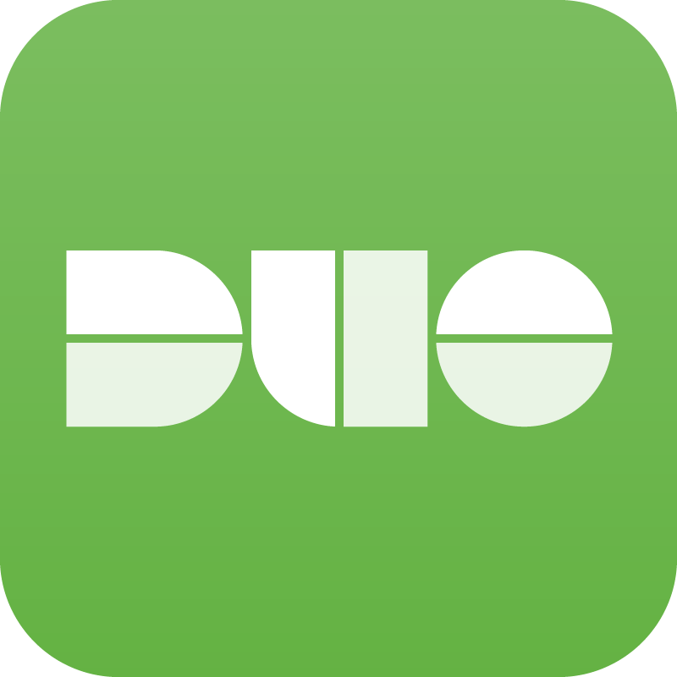**Duo Mobile** 是 Duo Security 提供的一款免费应用，通过该应用，您可以使用 **Duo Push** 快速轻松地审批第二因素身份验证请求。

使用 **Duo Mobile 和 Duo Push**，无需携带复杂令牌，也无需浪费时间手动输入密码。只需轻触即可在智能手机上进行身份验证。

点击[此处](https://www.youtube.com/watch?v=tPLxe9HUDjY)可观看 Duo Push 操作示例。



## Duo 将如何改变我的登录体验？

当登录受 Duo 保护的应用时，您仍需要输入用户名和密码。您输入登录信息后，**Duo 将要求您完成第二因素身份验证方式**。

Duo 不会替换或要求您更改用户名和密码*。*您可以将 Duo 视为对您现有的登录方式额外增加了一层安全保障。

## Duo 是什么？双因素身份验证是什么？为什么我们需要它？

如果您没有收到我们之前发送的邮件，请观看[此视频](https://www.youtube.com/watch?v=0mvCeNsTa1g)以了解更多信息。

**仍有疑问？**

请与 **<服务中心/服务台>** 联系，以反馈任何与注册或使用 Duo 相关的问题。

* **<服务中心/服务台> 电话号码：**
* **<服务中心/服务台> 邮箱：**

# 邮件 #4 - *查看收件箱中的 Duo 注册邮件 - 立即注册。*

**时间表：**

注册邮件发送/应用上线日期。

**主题行**：

需执行的操作：立即注册 Duo

**正文：**

为改善安全状况，我们将在现有的 IT 基础设施中纳入 Duo Security 作为一种**双因素身份验证**解决方案。

今天，您将收到 Duo Security 发送的注册邮件。此邮件将提供一个**个性化链接，通过该链接，您可以自行注册 Duo**。这一自助注册流程将耗时 2 分钟，通过该流程，您可以轻松**注册手机并安装 Duo Mobile 应用。**

如果您没有智能手机，可以注册普通手机（短信和呼叫）或座机（呼叫）以执行双因素身份验证。

在 **<应用和 Duo 上线日期>** 之前，您必须完成注册。在该日期之后，访问 **<应用>** 将要求用户完成 Duo 双因素身份验证。

## 

## 需执行的操作：

**立即注册**。查看收件箱中来自 Duo 的注册邮件，并完成注册过程。

## 

## Duo Mobile 和 Duo Push 是什么？

**Duo Mobile** 是 Duo Security 提供的一款免费应用，通过该应用，您可以使用 **Duo Push** 快速轻松地审批第二因素身份验证请求。

使用 **Duo Mobile 和 Duo Push**，无需携带复杂令牌，也无需浪费时间手动输入密码。只需轻触即可在智能手机上进行身份验证。

点击[此处](https://www.youtube.com/watch?v=tPLxe9HUDjY)可观看 Duo Push 操作示例。



## Duo 将如何改变我的登录体验？

当登录受 Duo 保护的应用时，您仍需要输入用户名和密码。您输入登录信息后，**Duo 将要求您完成第二因素身份验证方式**。

Duo 不会替换或要求您更改用户名和密码*。*您可以将 Duo 视为对您现有的登录方式额外增加了一层安全保障。

## Duo 是什么？双因素身份验证是什么？为什么我们需要它？

如果您没有收到我们之前发送的邮件，请观看[此视频](https://www.youtube.com/watch?v=0mvCeNsTa1g)以了解更多信息。

**仍有疑问？**

请与 **<服务中心/服务台>** 联系，以反馈任何与注册或使用 Duo 相关的问题。

* **<服务中心/服务台> 电话号码：**
* **<服务中心/服务台> 邮箱：**

### 如果您的组织是将现有 MFA 解决方案替换为 Duo，请使用以下邮件模板：

# 

# 邮件 #1 - *Duo 即将推出，无需立即执行操作。.*

**时间表：**

注册邮件发送/应用上线日期之前 30 天。

**主题行：**

Duo 双因素身份验证将取代 **<当前 2FA 提供商>**

**正文：**

为改善安全状况和提升当前用户使用**双因素身份验证**的体验，我们将替换 **<当前 2FA 提供商>**，并在现有的 IT 基础设施中纳入 Duo Security 作为全新的**双因素身份验证**解决方案。

**需执行的操作：**

**无需立即执行操作。**此邮件旨在告知您我们即将变更执行双因素身份验证的方式。

**为什么 Duo Security 能提供更好的用户体验？**

借助 Duo Security 提供的免费移动应用 **Duo Mobile**，您不再需要携带复杂令牌，也无需在登录受保护的应用时浪费时间输入密码。

**通过 Duo Mobile，**您可以使用 **Duo Push 在智能手机上快速轻松地审批第二因素身份验证请求。**如果您之前使用过硬件令牌或密码，**现在您的智能手机将会替换该方式。点击**[此处](https://www.youtube.com/watch?v=tPLxe9HUDjY)可观看 Duo Push 操作示例。



## 我们为什么需要双因素身份验证？

登录凭证的价值超出以往任何时候，并且越来越容易被入侵。如今，超过 90% 的漏洞都与被入侵的用户名和密码相关。

双因素身份验证使用辅助设备验证您的身份，从而增强账户的安全性。**这样可以防止除您之外的任何人访问您的账户，即使他们知道您的密码也无法访问。**

## 

## Duo 将如何改变我的登录体验？

当登录受 Duo 保护的应用时，您仍需要输入用户名和密码。您输入登录信息后，**Duo 将要求您批准 Duo Push 通知或其他双因素身份验证方式**。

Duo 不会替换或要求您更改用户名和密码*。*您可以将 Duo 视为对您现有的登录方式额外增加了一层安全保障。**敬请关注更多有关 Duo 即将推出的信息。**

# 邮件 #2 - *Duo 将于 <日期> 推出，无需立即执行操作。*

**时间表：**

注册邮件发送/应用上线日期之前 15 天。

**主题行**：

请于 **<注册邮件中的日期>** 注册 Duo 双因素身份验证

**正文：**

为改善安全状况和提升当前用户使用**双因素身份验证**的体验，我们将替换 **<当前 2FA 提供商>**，并在现有的 IT 基础设施中纳入 Duo Security 作为全新的**双因素身份验证**解决方案。

您将于 **<注册邮件中的日期>** 收到 Duo 发送的注册邮件。

## 

## 需执行的操作：

**无需立即执行操作。**本邮件旨在通知您，我们将于 **<注册邮件中的日期>** 将双因素身份验证从 **<当前 2FA 提供商>** 更改为 **Duo Security**。

**为什么 Duo Security 能提供更好的用户体验？**

借助 Duo Security 提供的免费移动应用 **Duo Mobile**，您不再需要携带复杂令牌，也无需在登录受保护的应用时浪费时间输入密码。

通过 **Duo Mobile**，您可以使用 **Duo Push** 在智能手机上快速轻松地审批第二因素身份验证请求。**如果您之前使用过硬件令牌或密码，**现在您的智能手机将会替换该方式。点击[此处](https://www.youtube.com/watch?v=tPLxe9HUDjY)可观看 Duo Push 操作示例。



## 

## 我们为什么需要双因素身份验证？

登录凭证的价值超出以往任何时候，并且越来越容易被入侵。如今，超过 90% 的漏洞都与被入侵的用户名和密码相关。

双因素身份验证**使用辅助设备验证您的身份，从而增强账户的安全性**。这样可以防止除您之外的任何人访问您的账户，即使他们知道您的密码也无法访问。

## Duo 将如何改变我的登录体验？

当登录受 Duo 保护的应用时，您仍需要输入用户名和密码。您输入登录信息后，**Duo 将要求您批准 Duo Push 通知或其他双因素身份验证方式**。

Duo 不会替换或要求您更改用户名和密码*。*您可以将 Duo 视为对您现有的登录方式额外增加了一层安全保障。**敬请关注更多有关 Duo 即将推出的信息。**

# 邮件 #3 - *Duo 将于 <日期> 推出 + 注册信息，现在无需执行任何操作。*

**时间表：**

注册邮件发送/应用上线日期之前 3 天。

**主题行**：

温馨提示：Duo 双因素身份验证将于 **<注册邮件中的日期>** 取代 **<当前 2FA 提供商>**

**正文：**

为改善安全状况和提升当前用户使用**双因素身份验证**的体验，我们将替换 **<当前 2FA 提供商>**，并在现有的 IT 基础设施中纳入 Duo Security 作为全新的**双因素身份验证**解决方案。

您将于 **<注册邮件中的日期>** 收到 Duo 发送的注册邮件。此邮件将提供一个**个性化链接，通过该链接，您可以自行注册 Duo**。这一自助注册流程将耗时 2 分钟，通过该流程，您可以轻松**注册手机并安装 Duo Mobile 应用。**

如果您没有智能手机，可以注册普通手机（短信和呼叫）或座机（呼叫）以执行双因素身份验证。

## 需执行的操作：

**无需立即执行操作**。本邮件旨在提醒您，我们将于 **<注册邮件中的日期>** 将双因素身份验证从 **<当前 2FA 提供商>** 更改为 **Duo Security**。

## Duo 是什么？双因素身份验证是什么？为什么我们需要它？

如果您没有收到我们之前发送的邮件，请观看[此视频](https://www.youtube.com/watch?v=0mvCeNsTa1g)以了解更多信息。

**为什么 Duo Security 能提供更好的用户体验？**

借助 Duo Security 提供的免费移动应用 **Duo Mobile**，您不再需要携带复杂令牌，也无需在登录受保护的应用时浪费时间输入密码。

通过 **Duo Mobile**，您可以使用 **Duo Push** 在智能手机上快速轻松地审批第二因素身份验证请求。**如果您之前使用过硬件令牌或密码，**现在您的智能手机将会替换该方式。点击[此处](https://www.youtube.com/watch?v=tPLxe9HUDjY)可观看 Duo Push 操作示例。



## Duo 将如何改变我的登录体验？

当登录受 Duo 保护的应用时，您仍需要输入用户名和密码。您输入登录信息后，**Duo 将要求您批准 Duo Push 通知或其他双因素身份验证方式**。

Duo 不会替换或要求您更改用户名和密码*。*您可以将 Duo 视为对您现有的登录方式额外增加了一层安全保障。

**仍有疑问？**

请与 **<服务中心/服务台>** 联系，以反馈任何与注册或使用 Duo 相关的问题。

* **<服务中心/服务台> 电话号码：**
* **<服务中心/服务台> 邮箱：**

# 邮件 #4 - *查看收件箱中的 Duo 注册邮件 - 立即注册。*

**时间表：**

注册邮件发送/应用上线日期。

**主题行**：

需执行的操作：立即注册 Duo

**正文：**

为改善安全状况和提升当前用户使用**双因素身份验证**的体验，我们将替换 **<当前 2FA 提供商>**，并在现有的 IT 基础设施中纳入 Duo Security 作为全新的**双因素身份验证**解决方案。

## 需执行的操作：

今天，您将收到 Duo Security 发送的注册邮件。此邮件将提供一个**个性化链接，通过该链接，您可以自行注册 Duo**。这一自助注册流程将耗时 2 分钟，通过该流程，您可以轻松**注册手机并安装 Duo Mobile 应用。**

如果您没有智能手机，可以注册普通手机（短信和呼叫）或座机（呼叫）以执行双因素身份验证。

在 **<应用和 Duo 上线日期>** 之前，您必须完成注册。在该日期之后，访问 **<应用>** 将需要完成 Duo 双因素身份验证。**<当前 2FA 提供商>** 双因素身份验证将被停用。

## 

## Duo 是什么？双因素身份验证是什么？为什么我们需要它？

如果您没有收到我们之前发送的邮件，请观看[此视频](https://www.youtube.com/watch?v=0mvCeNsTa1g)以了解更多信息。

**为什么 Duo Security 能提供更好的用户体验？**

借助 Duo Security 提供的免费移动应用 **Duo Mobile**，您不再需要携带复杂令牌，也无需在登录受保护的应用时浪费时间输入密码。

通过 **Duo Mobile**，您可以使用 **Duo Push** 在智能手机上快速轻松地审批第二因素身份验证请求。**如果您之前使用过硬件令牌或密码，**现在您的智能手机将会替换该方式。点击[此处](https://www.youtube.com/watch?v=tPLxe9HUDjY)可观看 Duo Push 操作示例。



## Duo 将如何改变我的登录体验？

当登录受 Duo 保护的应用时，您仍需要输入用户名和密码。您输入登录信息后，**Duo 将要求您批准 Duo Push 通知或其他双因素身份验证方式**。

Duo 不会替换或要求您更改用户名和密码*。*您可以将 Duo 视为对您现有的登录方式额外增加了一层安全保障。

**仍有疑问？**

请与 **<服务中心/服务台>** 联系，以反馈任何与注册或使用 Duo 相关的问题。

* **<服务中心/服务台> 电话号码：**
* **<服务中心/服务台> 邮箱：**

# 

# 邮件模板 - 新策略通信

### 使用以下模板告知用户即将发生的策略更改：

# 

# 邮件 #1 - *Duo 策略将于 <日期> 发生更改，您无需立即执行操作。*

**时间表：**

实施策略更改前 30 天。

**主题行：**

Duo 2FA 登录发生更改：**<X.XX 版操作系统/浏览器/插件或生物识别身份验证/磁盘加密/屏幕锁定**须于 **<日期>** 启动

**正文：**

为改善安全状况和确保能够持续访问受 Duo 保护的应用，我们不久就会要求用户更新其 **<移动或访问设备>**，以满足以下要求：

* **A**
* **B**
* **C**

**需执行的操作：**

**无需立即执行操作。**此邮件旨在告知您即将发生的更改，以便您在需要时采取主动措施。

但是，如果您希望立即进行这些更改，请参考以下内容：

**<包括有关如何检查/启用加密/生物识别/屏幕锁定或检查其浏览器/插件/操作系统版本并执行更新的说明。>**

# 邮件 #2 - *Duo 策略将于 <日期> 发生更改，无需立即执行操作。*

**时间表：**

实施策略更改前 1 周。

**主题行：**

温馨提示：Duo 2FA 登录即将发生更改 - **<X.XX 版操作系统/浏览器/插件或生物识别身份验证/屏幕锁定须于 “日期” 启动>**

**正文：**

为改善安全状况和确保能够持续访问受 Duo 保护的应用，我们不久就会要求用户更新其 **<移动或访问设备>**，以满足以下要求：

* **A**
* **B**
* **C**

**需执行的操作：**

**无需立即执行操作，但您有一周的时间来执行所需的更新（如果需要）。**此邮件旨在告知您即将发生的更改，以便您采取主动措施。

但是，如果您希望立即进行这些更改，请参考以下内容：

**<包括有关如何检查/启用加密/生物识别/屏幕锁定或检查其浏览器/插件/操作系统版本并执行更新的说明。>**

# 邮件＃3 - *次日将对 Duo 策略进行更改，可能需要更新设备/软件。*

**时间表：**

策略实施前 1 天。

**主题行：**

温馨提示：次日将对 Duo 2FA 登录进行更改 - 可能需要更新 **<设备/软件>**，否则可能会丧失访问权限。

**正文：**

为改善安全状况和确保能够持续访问受 Duo 保护的应用，我们不久就会要求用户更新其 **<移动或访问设备>**，以满足以下要求：

* **A**
* **B**
* **C**

**需执行的操作：**

**请立即更新您的 <设备/软件>，**否则您将无法访问您的应用。

**<包括有关如何检查/启用加密/生物识别/屏幕锁定或检查其浏览器/插件/操作系统版本并执行更新的说明。>**